大余县归国华侨联合会2018年度部门决算

目 录

第一部分 大余县归国华侨联合会概况
一、部门主要职责
二、部门基本情况
第二部分 2018年度部门决算表
一、收入支出决算总表
二、收入决算表
三、支出决算表
四、财政拨款收入支出决算总表
五、一般公共预算财政拨款支出决算表
六、一般公共预算财政拨款基本支出决算表
七、一般公共预算财政拨款“三公”经费支出决算
表
八、政府性基金预算财政拨款收入支出决算表
九、国有资产占用情况表
第三部分 2018年度部门决算情况说明
一、收入决算情况说明
二、支出决算情况说明
三、财政拨款支出决算情况说明
四、一般公共预算财政拨款基本支出决算情况说明
五、一般公共预算财政拨款“三公”经费支出决算
情况说明
六、机关运行经费支出情况说明
七、政府采购支出情况说明
八、国有资产占用情况说明
九、预算绩效情况说明
第四部分 名词解释

第一部分 大余县归国华侨联合会概况

一、部门主要职能
（1）引导和组织归侨、侨眷努力学习马克思列宁主义、毛泽东思想和邓小平同志建设有中国特色社会主义的理论，贯彻执行“以经济建设为中心，坚持四项基本原则，坚持改革开放”的基本路线。
（2）宣传贯彻党的侨务政策，贯彻执行《中华人民共和国归侨侨眷权益保护法》，努力维护归侨、侨眷和海外侨胞的合法权益和利益。
（3）围绕经济建设这一中心，广泛团结归侨、侨眷投身改革开放和现代化建设，积极促进海外侨胞与我县进行经济合作和科技交流，扶持侨属个体专业户，办好侨属企业。
（4）参与我县政治、经济、文化和社会事务活动，参与政治协商，发挥民主监督作用，参与协商和推荐人民代表大会和政治协商会议的归侨、侨眷代表、委员人选。
（5）密切与归侨、侨眷和海外侨胞的联系，了解他们的意见和要求，及时向有关部门反映和提出建议。
（6）组织和推动归侨、侨眷学习，开展对归侨、侨眷和海外侨胞的宣传，表彰归侨、侨眷中的先进人物，交流工作经验。
（7）进一步开展海外联谊，特别是做好台转侨的联络工作，开展国内外侨情调查，整理好现有的资料、档案，编好港澳、海外侨胞《通讯录》和《名人录》，为开展联络工作提供依据。
（8）积极为归侨、侨眷和海外侨胞服务，协助有关部门解决归侨、侨眷工作、生活中的困难，协助归侨、侨眷和海外侨胞举办生产、福利以及文教、卫生、旅游等事业。
（9）配合有关部门做好回国观光、探亲、旅游和洽谈贸易的海外侨胞和港澳同胞的宣传接待工作。
（10）召开每五年一次的归侨、侨眷代表大会，做好换届的人事安排和侨联委员增补工作，以及召开不定期的县侨联委员学习会。
（11）认真处理归侨、侨眷和海外侨胞的来信来访工作。
（12）加强侨联自身建设，发扬民主、廉洁奉公、面向基层、面向群众、全心全意为归侨、侨眷和海外侨胞服务的宗旨。
二、部门基本情况
本部门2018年年末编制人数2人，其中行政编制2人，事业编制0人；年末实有人数2人，其中在职人员2人，离休人员0人，退休人员 0人；年末学生人数0人。

第二部分 2018年度部门决算表

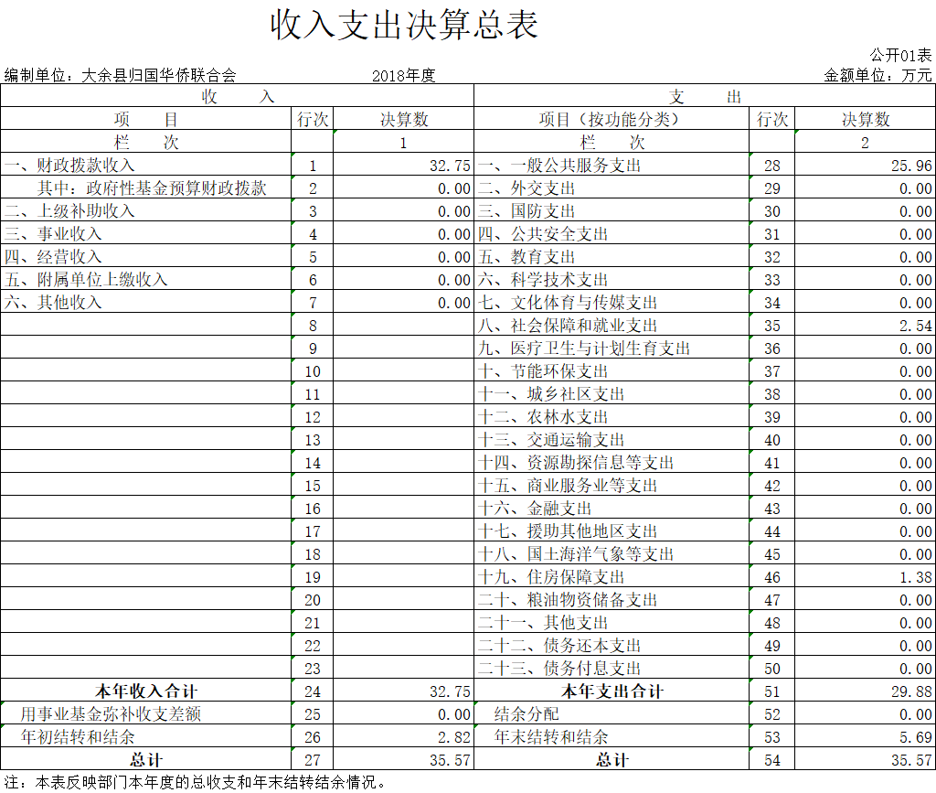

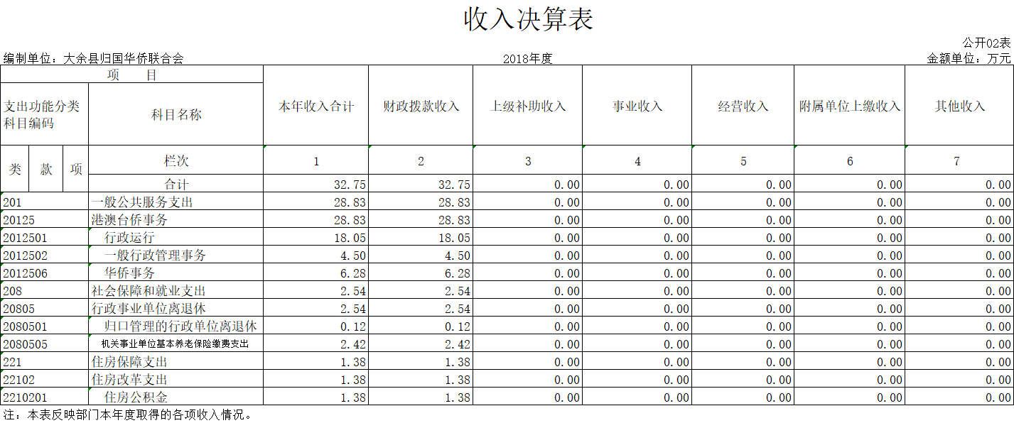
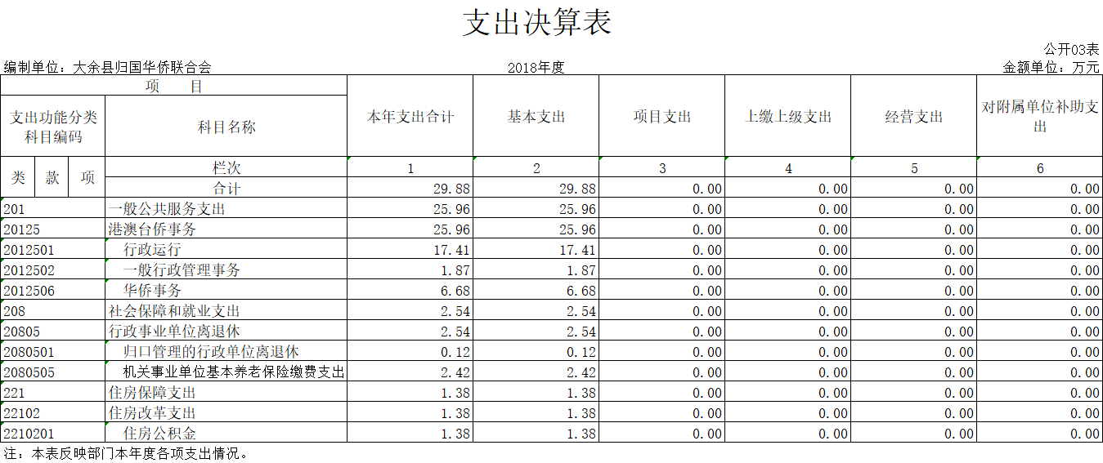

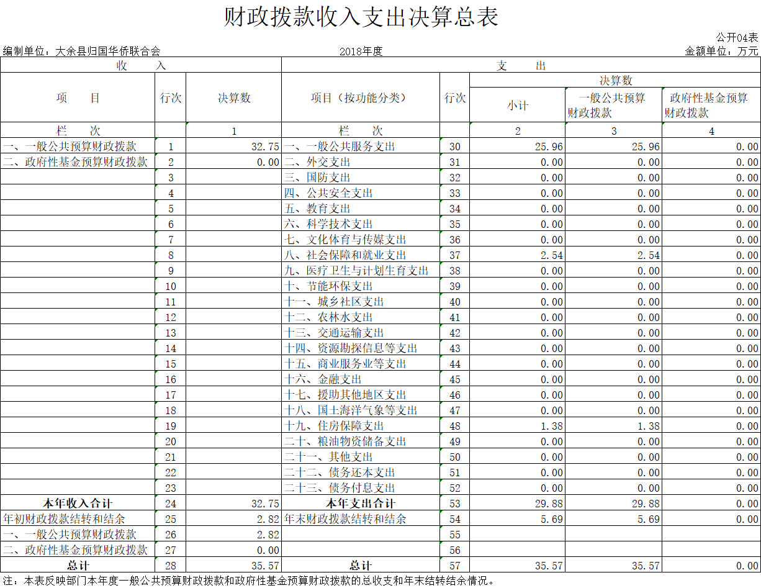
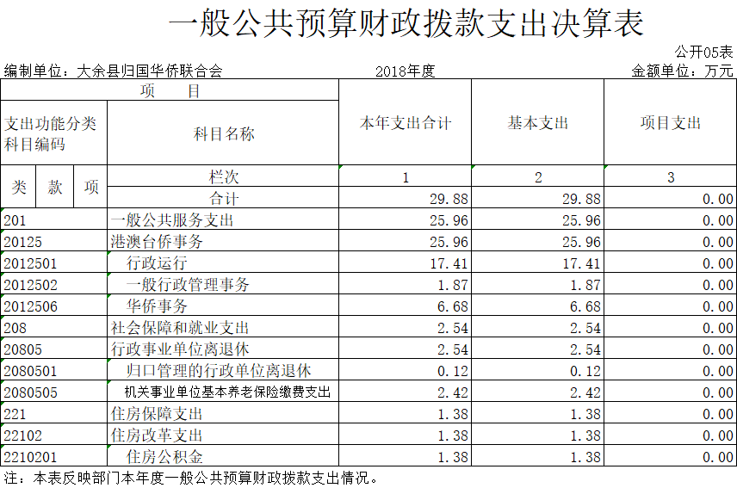

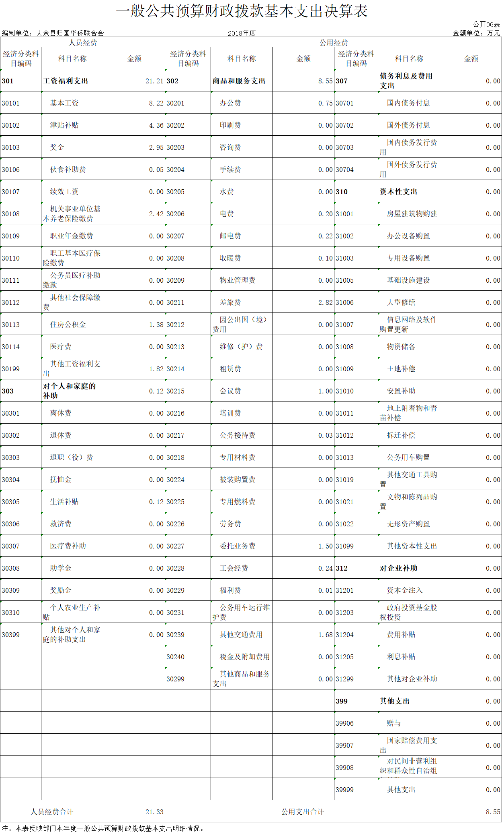

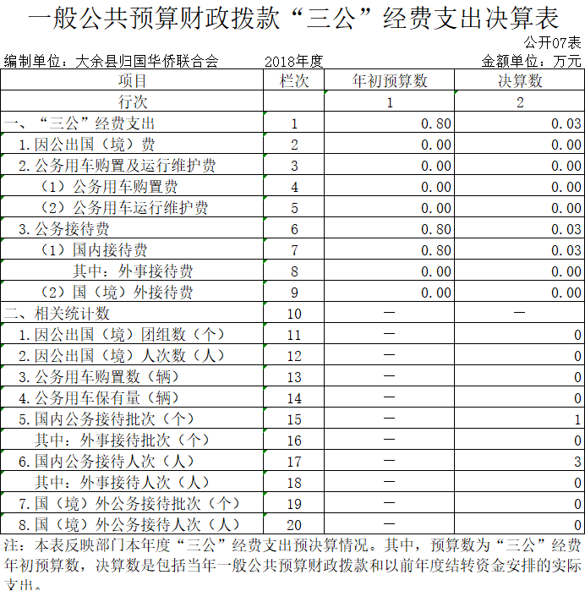

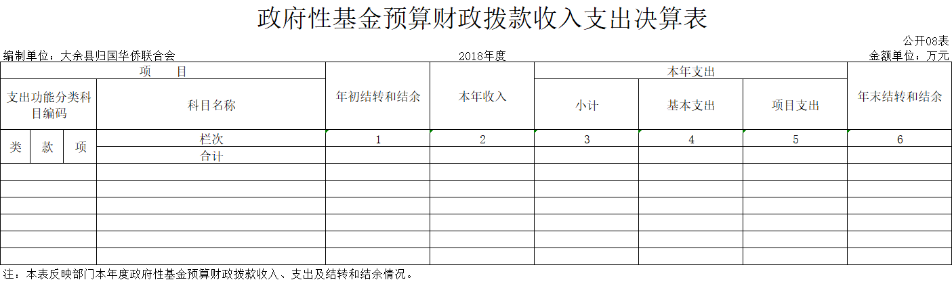

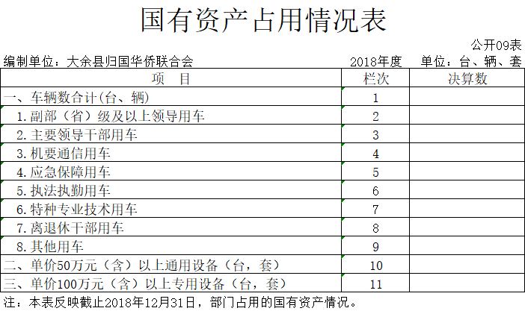

第三部分 2018年度部门决算情况说明

一、收入决算情况说明
本部门2018年度收入总计35.57万元，其中年初结转和结余2.82万元，较2017年增加13.49万元，增长61%；本年收入合计32.75万元，较2017年增加10.67万元，增长48%，主要原因是：商品和服务支出开支增多。
本年收入的具体构成为：财政拨款收入32.75万元，占100%；事业收入0万元，占0%；经营收入0万元，占0%；其他收入0万元，占0%。
二、支出决算情况说明
本部门2018年度支出总计35.57万元，其中本年支出合计29.88万元，较2017年增加9.88万元，增长38%，主要原因是：商品和服务支出开支增多；年末结转和结余5.69万元，较2017年增加2.87万元，增长102%。
本年支出的具体构成为：基本支出25.96万元，占0%；项目支出0万元，占0%；经营支出0万元，占0%；其他支出（对附属单位补助支出、上缴上级支出）0万元，占0%。
三、财政拨款支出决算情况说明
本部门2018年度财政拨款本年支出年初预算数为25.08万元，决算数为25.96万元，完成年初预算的104 %。其中：
（一）一般公共服务支出年初预算数为25.08万元，决算数为25.96万元，完成年初预算的104%。
（二）公共安全支出年初预算数为0万元，决算数为0万元，完成年初预算的0%，主要原因是：没有此项支出。
四、一般公共预算财政拨款基本支出决算情况说明
本部门2018年度一般公共预算财政拨款基本支出21.33万元，其中：
（一）工资福利支出21.21万元，较2017年增加0.11万元，增长1 %，主要原因是：正常工资调整。
（二）商品和服务支出8.55万元，较2017年增加6.34万元，增长287%，主要原因是：侨资企业走访、慰问侨眷。
（三）对个人和家庭补助支出0.12万元，较2017年减少2.06万元，下降94%，主要原因是：退休人员退休金全部由财政转入社保发放。
（四）资本性支出0万元，较2017年增加（减少）0万元，增长（下降）0 %，主要原因是：……。
五、一般公共预算财政拨款“三公”经费支出决算情况说明
本部门2018年度一般公共预算财政拨款“三公”经费支出年初预算数为0.8万元，决算数为0.03万元，完成预算的4%，其中：
（一）因公出国（境）支出年初预算数为0万元，决算数为0万元，完成预算的0 %，决算数较2017年增加（减少） 0 万元，增长（下降）0 %。决算数较年初预算数增加（减少）的主要原因是：……。
（二）公务接待费支出年初预算数为0.8万元，决算数为0.03万元，完成预算的4%，决算数较年初预算数增加减少的主要原因是：严格执行中央八项规定精神，从严控制公务接待费用支出。
（三）公务用车购置及运行维护费支出0万元，其中公务用车购置年初预算数为0万元，决算数为0万元，完成预算的0%，决算数较2017年增加（减少） 0 万元，增长（下降） 0 %。决算数较年初预算数增加（减少）的主要原因是：……；公务用车运行维护费支出年初预算数为 0 万元，决算数为 0 万元，完成预算的0 %，决算数较2017年增加（减少）0 万元，增长（下降） 0 %。决算数较年初预算数增加（减少）的主要原因是：……。
六、机关运行经费支出情况说明
本部门2018年度机关运行经费支出25.96万元（与部门决算中行政单位和参照公务员法管理事业单位一般公共预算财政拨款基本支出中公用经费之和保持一致），较年初预算数增加0.88万元，增长4%，主要原因是：开支增加。
七、政府采购支出情况说明
本部门2018年度无政府采购支出。
八、国有资产占用情况说明。
截止2018年12月31日，本部门共有车辆0辆，其中，副部（省）级及以上领导用车 0 辆、主要领导干部用车 0 辆、机要通信用车 0辆、应急保障用车 0 辆、执法执勤用车0 辆、特种专业技术用车 0 辆、其他用车0 辆，其他用车主要是……；单位价值50万元以上通用设备 0 台（套）；单位价值100万元以上专用设备 0 台（套）。
九、预算绩效情况说明
本部门2018年度未开展预算绩效考核工作。

第四部分 名词解释

一、收入科目
（一）财政拨款：指省级财政当年拨付的资金。
（二）事业收入：指事业单位开展专业业务活动及辅助活动取得的收入。
（三）事业单位经营收入：指事业单位在专业业务活动及辅助活动之外开展非独立核算经营活动取得的收入。
（四）其他收入：指除财政补助拨款、事业收入、事业单位经营收入等以外的各项收入。
（五）附属单位上缴收入：反映事业单位附属的独立核算单位按规定标准或比例缴纳的各项收入。包括附属的事业单位上缴的收入和附属的企业上缴的利润等。
（六）上级补助收入：反映事业单位从主管部门和上级单位取得的非财政补助收入。
（七）用事业单位基金弥补收支差额：填列事业单位用事业基金弥补2017年收支差额的数额。
（八）上年结转和结余：填列2017年全部结转和结余的资金数，包括当年结转结余资金和历年滚存结存结余资金。
二、支出科目
（一）一般公共服务支出（类）政府办公厅（室）及相关机构事务（款）行政运行（项）：反映行政单位（包括实行公务员管理的事业单位）的基本支出。
（二）一般公共服务支出（类）政府办公厅（室）及相关机构事务（款）一般行政管理事务（项）：反映行政单位（包括实行公务员管理的事业单位）未单独设置项级科目的其他项目支出。
（三）一般公共服务支出（类）政府办公厅（室）及相关机构事务（款）事业运行（项）：反映事业单位的基本支出，不包括行政单位（包括实行公务员管理的事业单位）后勤服务中心、医疗室等附属事业单位。
（四）一般公共服务支出（类）政府办公厅（室）及相关机构事务（款）其他政府办公厅（室）及相关机构事务事业运行（项）：反映除上述项目以外的其他政府办公厅（室）及相关机构事务支出。
（五）社会保障和就业支出（类）行政事业单位离退休（款）机关事业单位基本养老保险缴费支出（项）：反映机关事业单位实施养老保险制度由单位缴纳的基本养老保险费支出。
（六）医疗卫生与计划生育支出（类）行政事业单位医疗（款）行政单位医疗（项）：反映财政部门集中安排的行政单位基本医疗保险缴费经费，未参加医疗保险的行政单位的公费医疗经费，按国家规定享受离休人员、红军老战士待遇人员的医疗经费。
（七）住房保障支出（类）住房改革支出（款）购房补贴（项）：反映按房改政策规定，行政事业向符合条件职工（含离退休人员）、军队（含武警）向转役复员离退休人员发放的用于购买住房的补贴。
（八）节能环保支出（类）能源节约利用（款）能源节约利用（项）：反映用于能源节约利用方面的支出。
（九）“三公经费”：纳入财政预决算管理的“三公”经费，是指部门用财政拨款安排的因公出国(境)费、公务用车购置及运行费和公务接待费。其中，因公出国(境)费反映单位公务出国(境)的国际旅费、国外城市间交通费、住宿费、伙食费、培训费、公杂费等支出；公务用车购置及运行费反映单位公务用车车辆购置支出(含车辆购置税)及租用费、燃料费、维修费、过路过桥费、保险费、安全奖励费用等支出；公务接待费反映单位按规定开支的各类公务接待(含外宾接待)支出。
（十）机关运行经费：为保障行政单位(包括实行公务员管理的事业单位)运行用于购买货物和服务的各项资金，包括办公及印刷费、邮电费、差旅费、会议费、福利费、日常维修费、专用材料及一般设备购置费、办公用房水电费、办公用房取暖费、办公用房物业管理费、公务用车运行维护费以及其他费用。

